哈尔滨工业大学

硕士学位开题报告

题 目：基于大语言模型结合任务依赖的无人系统协作技术研究与应用验证

学 院（部） 计算学部
学科/专业学位类别 软件工程学术硕士
导 师 曲明成
研 究 生 范天蓝
学 号 24S003106
开题报告日期 2025.09.14

研究生院制

目 录
目 录 Ⅱ
1．课题来源及研究目的和意义 1
1.1．课题的来源 1
1.2．课题研究目的和意义 1
2．国内外研究现状及分析 3
2.1．国外研究现状 3
2.1.1．大语言模型与机器人系统结合的早期探索 3
2.1.2．多模态大语言模型的发展 3
2.1.3．多机器人协作系统研究进展 3
2.1.4．无人机系统的智能控制 4
2.1.5．代码生成与任务规划方法 4
2.2．国内研究现状 4
2.2.1．理论基础与框架构建 4
2.2.2．无人机集群智能协同控制 5
2.2.3．多机器人协作与任务分配 5
2.2.4．实际应用与工程实践 5
2.2.5．产业化探索与应用前景 6
2.3．国内外文献综述的简析 6
2.3.1．架构演进方向 6
2.3.2．任务分解与依赖建模 6
2.3.3．实时处理与IoT集成 6
2.3.4．现有研究的不足与挑战 6
2.3.5．发展机遇与前景展望 7
3．主要研究内容及方案 7
3.1．研究内容 7
3.1.1．基于依赖感知的智能任务分解理论 8
3.1.2．云-边-端协同架构设计 9
3.1.3．多无人系统协作应用验证 9
3.2．研究方案 10
3.2.1．基于Eino框架的有向无环图任务依赖建模方法 10
3.2.2．多机器人协作控制算法 12
3.2.3．自然语言接口与提示工程优化 12
3.2.4．安全性与可靠性保障机制 13
3.2.5．云-边-端架构实现 13
3.2.6．构建支持多无人系统的统一协作控制验证平台 13
3.3．实验验证与性能评估 14
3.3.1．核心软件模块 14
3.3.2．实验验证方案 14
3.3.3．实验设计与指标体系 15
3.3.4．对比实验设计 15
4．预期达到的目标 15
4.1．理论创新目标 15
4.2．技术突破目标 16
4.3．应用价值目标 16
5．已完成的学术研究/实践工作 16
5.1．理论基础调研 16
5.2．技术方案初步设计 18
6．进度安排 18
7．为完成课题所需的条件 19
8．研究过程中可能遇到的问题以及解决的措施 19
9．参考文献 19

1．课题来源及研究目的和意义
1.1．课题的来源
本课题源自重庆市JMRH（地空异构机器人协作平台）。
1.2．课题研究目的和意义
随着人工智能技术的快速发展，大型语言模型（Large Language Models, LLMs）在自然语言处理领域取得了突破性进展[1,2]，为解决复杂多智能体系统的任务规划与协调问题提供了新的技术路径。无人系统（包括无人机、地面移动机器人、机械臂、机器狗等）作为典型的多智能体系统，在军事侦察、应急救援、环境监测、物流配送等领域具有重要应用价值[3,4]，如图1-1所示。然而，现有无人系统协作控制方法普遍依赖预定义的算法和规则，难以应对复杂动态环境中的任务需求变化，且缺乏直观的人机交互方式[5,6]。
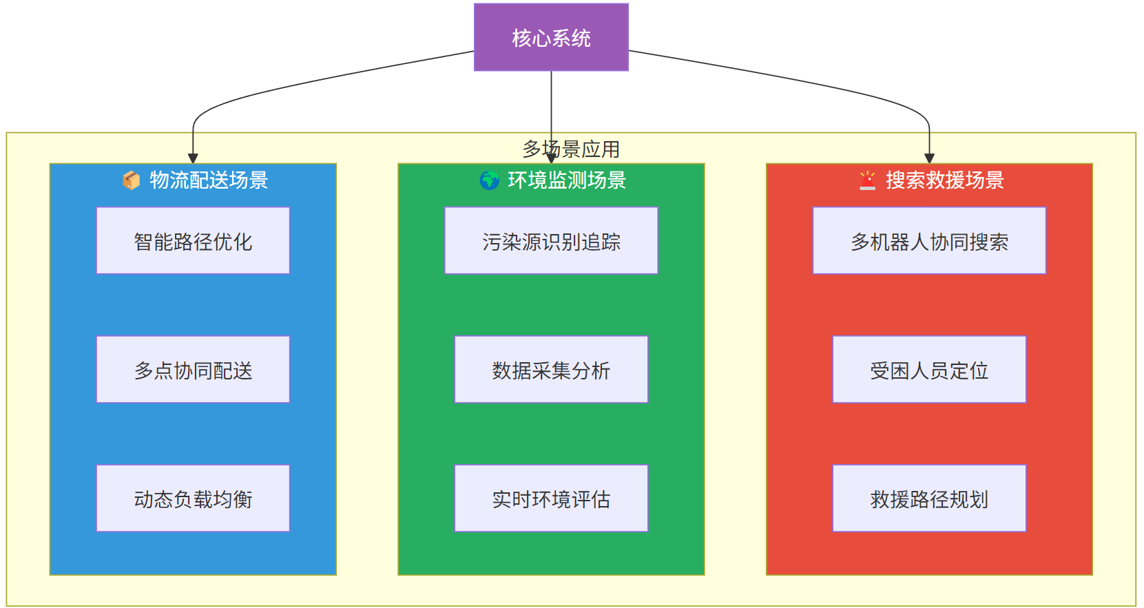
图1-1 多场景应用

传统无人系统任务规划面临三大核心挑战：一是任务分解的复杂性，需要将高层用户指令分解为可执行的细粒度子任务；二是任务间依赖关系的处理，多个子任务间往往存在复杂的时序和逻辑依赖关系；三是动态环境下的实时调整能力，系统需要在任务执行过程中根据环境变化和任务进展动态调整计划[7,8]。
本研究旨在利用大语言模型强大的语义理解和逻辑推理能力，结合云-边-端分层架构，构建一个基于依赖感知任务分解的无人系统协作控制框架。通过引入有向无环图（DAG）对任务依赖关系进行显式建模，实现复杂任务的智能分解和高效执行，提升无人系统的智能化水平和应用范围。研究将分为两层：
（1）通用层面，提出适用于多异构无人系统的普适任务分解与协作控制方法；
（2）应用层面，以无人机集群和工业场景异构多机器人系统作为典型实验平台，针对其特定约束（飞行安全、工业精度、实时性等）进行算法优化与验证。工业环境的精细化和严苛性（高安全性要求、复杂依赖关系、实时性强）能够更好地体现LLM在依赖感知任务分解、动态调度和多智能体协作中的优势。
该研究具有重要的理论意义和实用价值：
理论意义方面，本研究将推动大语言模型在多智能体系统中的应用理论发展[9,10]，探索语言智能与具身智能的有机结合[11,12]，为工业环境下的复杂协作调度提供新的理论框架。通过依赖感知的任务分解方法，将为复杂任务规划理论提供新的研究思路和解决方案。
实用价值方面，该研究将显著降低无人系统的操作门槛，使非专业用户能够通过自然语言指令直接控制异构机器人群执行复杂任务。从而在应急救援场景中，可快速部署无人系统进行搜救、物资投送等任务；在智慧农业领域，可实现精准的植保、监测作业；在城市管理中，可协助进行交通监控、环境巡检等工作。在此基础上，进一步扩展至智能制造、仓储物流、能源运维等工业应用场景：
智能产线协作——无人机负责高空巡检和物料配送，机械臂执行精密装配，移动机器人承担物流转运
复杂工艺协同——多类型机器人根据工艺流程自动分工，实现柔性制造和智能调度
故障应急响应——当某类机器人发生故障时，系统能够快速重组协作关系，保障生产连续性
为兼顾实时性与资源受限的工业约束，本研究计划将DAG任务依赖模型与Eino编排框架（如图1-2）深度结合：利用Eino的图式编排能力对任务节点与依赖边进行统一建模，并以带缓冲的流式I/O在云-边-端之间传递感知与决策数据，实现低延迟、可背压、低内存占用的推理与控制闭环。
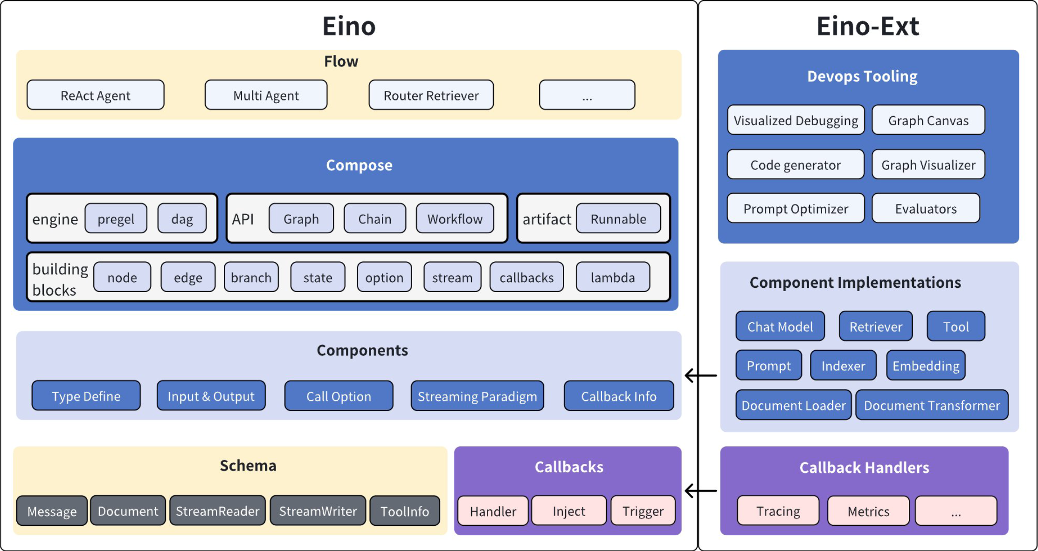
图1-2 Eino框架结构

2．国内外研究现状及分析
2.1．国外研究现状
2.1.1．大语言模型与机器人系统结合的早期探索
国外在大语言模型与机器人系统结合方面起步较早，已形成了一系列重要的研究成果。自2020年GPT-3发布以来[1]，研究者们开始探索将大语言模型的强大语言理解能力应用于机器人控制领域。早期的开创性工作主要集中在概念验证和基础框架构建方面。
Google DeepMind团队在2022年提出了SayCan框架[2]，首次系统性地展示了如何将大语言模型的语言理解能力与机器人的物理交互能力相结合。该框架通过"Do as I can, not as I say"的设计理念，有效解决了语言指令与机器人行为能力之间的匹配问题。SayCan不仅能够理解复杂的自然语言指令，还能根据机器人的实际能力生成可执行的动作序列，为后续研究奠定了重要基础。
微软研究院于2023年提出了"ChatGPT for Robotics"框架[13]，进一步推动了大语言模型在机器人控制中的应用。该框架引入了一系列设计原则，包括高层函数定义、场景特定提示、约束和安全考虑等。通过这些设计原则，框架能够将自然语言指令转换为机器人可执行的代码，在多个机器人平台上验证了有效性。然而，该框架主要局限于单机器人系统，且在处理复杂任务依赖关系方面存在不足。
2.1.2．多模态大语言模型的发展
随着多模态技术的发展，研究者们开始探索视觉-语言结合的具身智能系统。Google的研究团队开发了PaLM-E系统[11]，这是一个具身多模态语言模型，能够同时处理文本、图像和机器人状态信息。PaLM-E通过将视觉信息和机器人传感器数据编码为语言模型的输入，实现了更自然的人机交互和更精确的任务执行。该系统在物体操作、导航和复杂推理任务中表现出色，为具身AI的发展提供了新的思路。
EmbodiedGPT[12]进一步推进了这一方向的研究。该系统通过具身思维链（Embodied Chain of Thought）的预训练方法，显著提升了模型在具身任务中的推理能力。与传统的语言模型不同，EmbodiedGPT能够理解物理世界的约束和规律，生成更符合实际情况的行动计划。实验结果表明，该系统在多项具身AI基准测试中取得了显著的性能提升。
2.1.3．多机器人协作系统研究进展
在多机器人协作方面，MIT的研究团队提出了SMART-LLM框架[14]，专门针对多智能体机器人任务规划问题。该框架将复杂任务分解为多个子任务，通过联盟形成算法确定最优的机器人组合，并利用大语言模型进行任务分配和协调。SMART-LLM在仓储自动化、搜救任务等多个场景中得到了验证，展现出良好的可扩展性和适应性。然而，该方法在处理复杂依赖关系时过度依赖模型的内在推理能力，缺乏显式的依赖建模机制，在面对高度耦合的任务时容易出现规划错误。
斯坦福大学的研究者开发了用于多机器人团队组合协调的大语言模型框架[15]。该框架通过将任务分解为行为树结构，实现了自然语言到多机器人协调代码的转换。行为树的分层结构使得任务规划更加清晰和可控，同时便于调试和维护。该方法在多机器人协作抓取、协同建造等任务中取得了良好效果，但在处理动态环境变化和实时任务调整方面仍有局限性。
2.1.4．无人机系统的智能控制
在无人机控制领域，研究者们针对无人机的特殊性质开发了专门的控制框架。加州大学伯克利分校提出了TypeFly系统[16]，这是一个专门用于大语言模型驱动的无人机控制框架。TypeFly引入了MiniSpec自定义语言作为中间表示，有效解决了云端LLM服务在无人机应用中面临的隐私、成本和专业系统适配性问题。该系统通过本地化部署和专用语言设计，实现了更高效、更安全的无人机控制，在单无人机控制方面表现优异。
密歇根大学的研究团队开发了LEVIOSA框架[17]，专门用于基于自然语言的无人机轨迹生成。该框架采用了创新的多评论员共识机制，通过多个独立的评估模块对生成的轨迹进行评价和优化，显著提升了轨迹的安全性和合理性。LEVIOSA在复杂环境下的轨迹规划中展现出优异的性能，但主要聚焦于轨迹生成，对复杂任务逻辑的处理能力有限。
2.1.5．代码生成与任务规划方法
在机器人任务规划的实现方法上，Code as Policies[20]提出了一种革命性的思路，即将任务规划问题转化为代码生成问题。该方法利用大语言模型强大的代码生成能力，直接生成用于机器人控制的程序代码。这种方法具有高度的灵活性和表达力，能够处理复杂的逻辑结构和条件判断。实验表明，基于代码生成的方法在处理复杂任务时比传统的符号规划方法更加高效和准确。
思维链提示（Chain-of-Thought Prompting）技术[21]的引入进一步提升了大语言模型在推理任务中的表现。该技术通过在提示中加入中间推理步骤，引导模型进行逐步推理，显著提升了复杂问题的求解能力。在机器人任务规划中，思维链技术被广泛应用于任务分解、约束分析和执行计划生成等环节。
ProgPrompt[22]和LLM-Planner[23]等系统进一步完善了基于大语言模型的任务规划方法。这些系统通过精心设计的提示模板和少样本学习技术，实现了从自然语言到可执行程序的高质量转换，在多个机器人平台上得到了验证。
2.2．国内研究现状
2.2.1．理论基础与框架构建
国内在大语言模型与机器人系统结合领域的研究虽然起步较晚，但发展迅速，已涌现出一批有影响力的研究成果。清华大学智能产业研究院在这一领域处于领先地位，提出了基于大语言模型的智能机器人系统综述性框架[10]。该研究系统梳理了大语言模型在机器人系统中的应用模式，重点研究了自然语言指令到机器人动作的映射机制，建立了从感知、理解、规划到执行的完整技术链路。研究团队还提出了多模态融合的机器人控制架构，为后续研究提供了重要的理论基础。
中国科学院在多模态大模型研究方面积累了深厚基础[18]，近年来开始系统性地探索其在机器人系统中的应用潜力。刘成林等人在多模态大模型的进展、挑战与前景方面提出了全面的分析框架，指出了视觉-语言-行为三元融合是未来发展的重要方向。该研究特别关注了大模型在具身智能中的应用挑战，包括多模态对齐、实时性要求和安全性保障等关键问题。
2.2.2．无人机集群智能协同控制
北京航空航天大学在无人机集群控制方面具有深厚的技术积累。段建民等人对无人机集群协同控制关键技术进行了全面综述[5]，系统分析了集群感知、通信、决策和控制等核心技术。研究指出，传统的分布式控制方法在面对复杂任务和动态环境时存在局限性，需要引入更强的智能化技术。近期，该团队开始关注人工智能技术与无人机系统的深度融合，探索基于大语言模型的智能化无人机集群协作框架。
黄攀峰等人从无人机群体智能的角度[6]，分析了当前技术发展现状并提出了未来发展展望。研究认为，群体智能技术与大语言模型的结合将为无人机集群带来革命性的变化，特别是在任务理解、动态协调和自主决策方面。该研究提出了分层分布式智能架构，为大规模无人机集群的智能化控制提供了技术路径。
2.2.3．多机器人协作与任务分配
西北工业大学张毅等人在基于深度强化学习的多无人机协同任务分配方面取得了重要进展[4]。该研究提出了一种新颖的任务分配算法，能够在动态环境下实现多无人机的高效协作。虽然该研究主要基于强化学习方法，但其任务建模和协调机制为大语言模型在多机器人系统中的应用提供了重要启发。
哈尔滨工业大学在机器人技术和人工智能交叉领域具有显著优势。陈杰等人对无人机集群智能协同控制技术进行了深入研究[3]，提出了基于层次化架构的协同控制方法。该研究强调了智能化决策在集群控制中的重要作用，为大语言模型技术的引入奠定了基础。近期，该团队开始探索认知智能与无人机系统的结合，在自然语言理解和任务规划方面开展了初步研究。
2.2.4．实际应用与工程实践
浙江大学吴勇等人在实用多无人机编队控制方面做出了重要贡献[19]。该研究基于分布式模型预测控制方法，实现了多无人机的稳定编队飞行。虽然该工作主要采用传统控制方法，但其工程实践经验为大语言模型驱动的无人机系统提供了重要的参考价值，特别是在系统架构设计、实时性保障和安全性考虑等方面。
华中科技大学、北京理工大学等高校也在相关领域开展了探索性研究。这些研究大多处于理论验证阶段，主要关注大语言模型在特定机器人任务中的可行性验证，但缺乏系统性的工程实现和大规模应用验证。
2.2.5．产业化探索与应用前景
国内一些科技企业也开始关注大语言模型在机器人领域的应用潜力。百度、阿里巴巴、腾讯等互联网巨头都在探索具身智能的产业化路径，部分企业已经发布了基于大语言模型的机器人控制原型系统。然而，这些探索大多停留在演示验证阶段，距离真正的产业化应用还有较大距离。
2.3．国内外文献综述的简析
2.3.1．架构演进方向
从技术架构的发展趋势来看，云-边-端分层架构正成为主流选择[24,25]。AutoHMA-LLM等系统展示了混合大语言模型架构在异构多智能体系统中的优势。这种架构能够有效平衡计算资源需求和实时性要求，通过将复杂推理任务部署在云端，简单决策任务部署在边缘，实现了系统性能的最优化。
分层大语言模型架构[26]也展现出处理复杂任务的优势。通过在不同层次部署不同规模和专业化的模型，系统能够实现从高层任务理解到底层执行控制的全链路智能化。这种架构特别适合处理需要多层次抽象和分解的复杂任务。
2.3.2．任务分解与依赖建模
DART-LLM[27]等最新研究开始关注依赖感知的多机器人任务分解和执行问题。传统方法往往将任务分解和依赖关系处理分离，导致规划效率低下和执行错误。新的研究趋势是将依赖关系建模直接集成到任务分解过程中，实现更精确和高效的任务规划。
2.3.3．实时处理与IoT集成
实时无人机指令处理[28]成为一个重要的研究方向。随着物联网技术的发展，无人机系统需要能够实时响应来自多个源头的指令和环境变化。大语言模型在IoT系统中的集成面临着计算资源限制、通信延迟和实时性要求等多重挑战。
自然语言控制的PX4无人机代理[31]等研究展示了大语言模型在实际飞控系统中的应用潜力。这些研究通过优化模型推理速度和设计专用的指令解析机制，实现了自然语言到飞控指令的实时转换。
2.3.4．现有研究的不足与挑战
（1）技术层面的挑战
通过对国内外相关文献的深入分析，可以发现当前研究在技术层面面临诸多挑战。首先，任务依赖关系的显式建模仍然不足[27]。大多数现有方法依赖LLM的内在推理能力处理任务间的复杂依赖关系，缺乏结构化的依赖表示和专门的推理机制。这导致在处理高度耦合的复杂任务时容易出现逻辑错误、执行冲突和资源竞争等问题。
其次，实时性和鲁棒性有待提升[28]。现有系统在面对动态环境变化和突发情况时，往往需要重新规划整个任务序列，缺乏高效的局部调整和增量更新机制。这种"重新开始"的处理方式不仅计算开销大，而且容易导致任务执行的中断和延迟。
第三，多智能体协作的可扩展性问题日益突出[29]。Dorigo等人指出，随着智能体数量的增加，现有方法的计算复杂度和通信开销呈指数级增长，难以支撑大规模异构机器人群的实际应用需求。这一问题在需要密切协作的任务场景中尤为明显。
（2）安全性与可靠性问题
安全性和可靠性保障机制的不完善是当前研究的另一重大挑战[30]。大语言模型存在的"幻觉"问题在安全关键的无人系统应用中可能导致严重后果。现有研究虽然提出了人类反馈强化学习等方法来提升模型的可靠性，但在动态、复杂的实际环境中，这些方法的有效性仍需进一步验证。
此外，大语言模型的黑盒特性使得其决策过程难以解释和验证，这在需要高可靠性保障的关键应用中构成了重大障碍。如何在保持模型强大能力的同时提供可解释的决策过程，是当前研究亟需解决的问题。
（3）工程实现与标准化问题
标准化和工程化程度较低是制约技术推广应用的重要因素[31]。大多数研究仍处于原型验证阶段，缺乏标准化的接口定义、可复用的模块设计和完整的测试验证框架。这不仅限制了不同研究成果之间的交互和集成，也增加了技术转移和产业化的难度。
多智能体强化学习[32]等传统方法在标准化和工程化方面相对成熟，但在与大语言模型的集成方面仍缺乏统一的标准和最佳实践。如何建立有效的技术标准和评估体系，是推动该领域健康发展的重要课题。
2.3.5．发展机遇与前景展望
尽管存在诸多挑战，基于大语言模型的无人系统协作控制仍然具有巨大的发展潜力和广阔的应用前景。技术可行性方面，现有研究已经充分证明了大语言模型在理解自然语言指令、生成机器人控制代码方面的有效性[2,20]。通过适当的提示工程和领域知识注入[21,22]，LLM能够实现较高的指令理解准确率和代码生成质量，为实际应用奠定了坚实基础。
应用场景方面，研究范围已从最初的单机器人简单任务扩展到多机器人复杂协作任务[12,23]。无论是地面机器人的协作抓取、搬运，还是无人机的协同巡检、搜救，都有了初步的技术方案和实验验证[16,17]。这些成功案例为更大规模、更复杂场景的应用提供了信心和经验。
综合分析表明，基于依赖感知任务分解的大语言模型无人系统协作控制是一个具有重要理论价值和实用意义的研究方向。在现有研究基础上，通过解决依赖关系建模、实时性保障、可扩展性优化和安全性验证等关键技术问题，有望实现重要的理论突破和应用创新。特别是在工业制造、智慧物流、应急救援等对效率和可靠性要求较高的场景中，该技术具有广阔的应用前景和重要的经济社会价值。
3．主要研究内容及方案
3.1．研究内容
本研究将围绕基于依赖感知任务分解的大语言模型无人系统协作控制这一核心主题，逐步扩展到工业场景下的异构机器人协作调度，设计并实现一个完整的技术框架。研究内容将包括理论方法创新、关键技术突破和系统集成验证三个层次，具体关系如下图3-1所示：
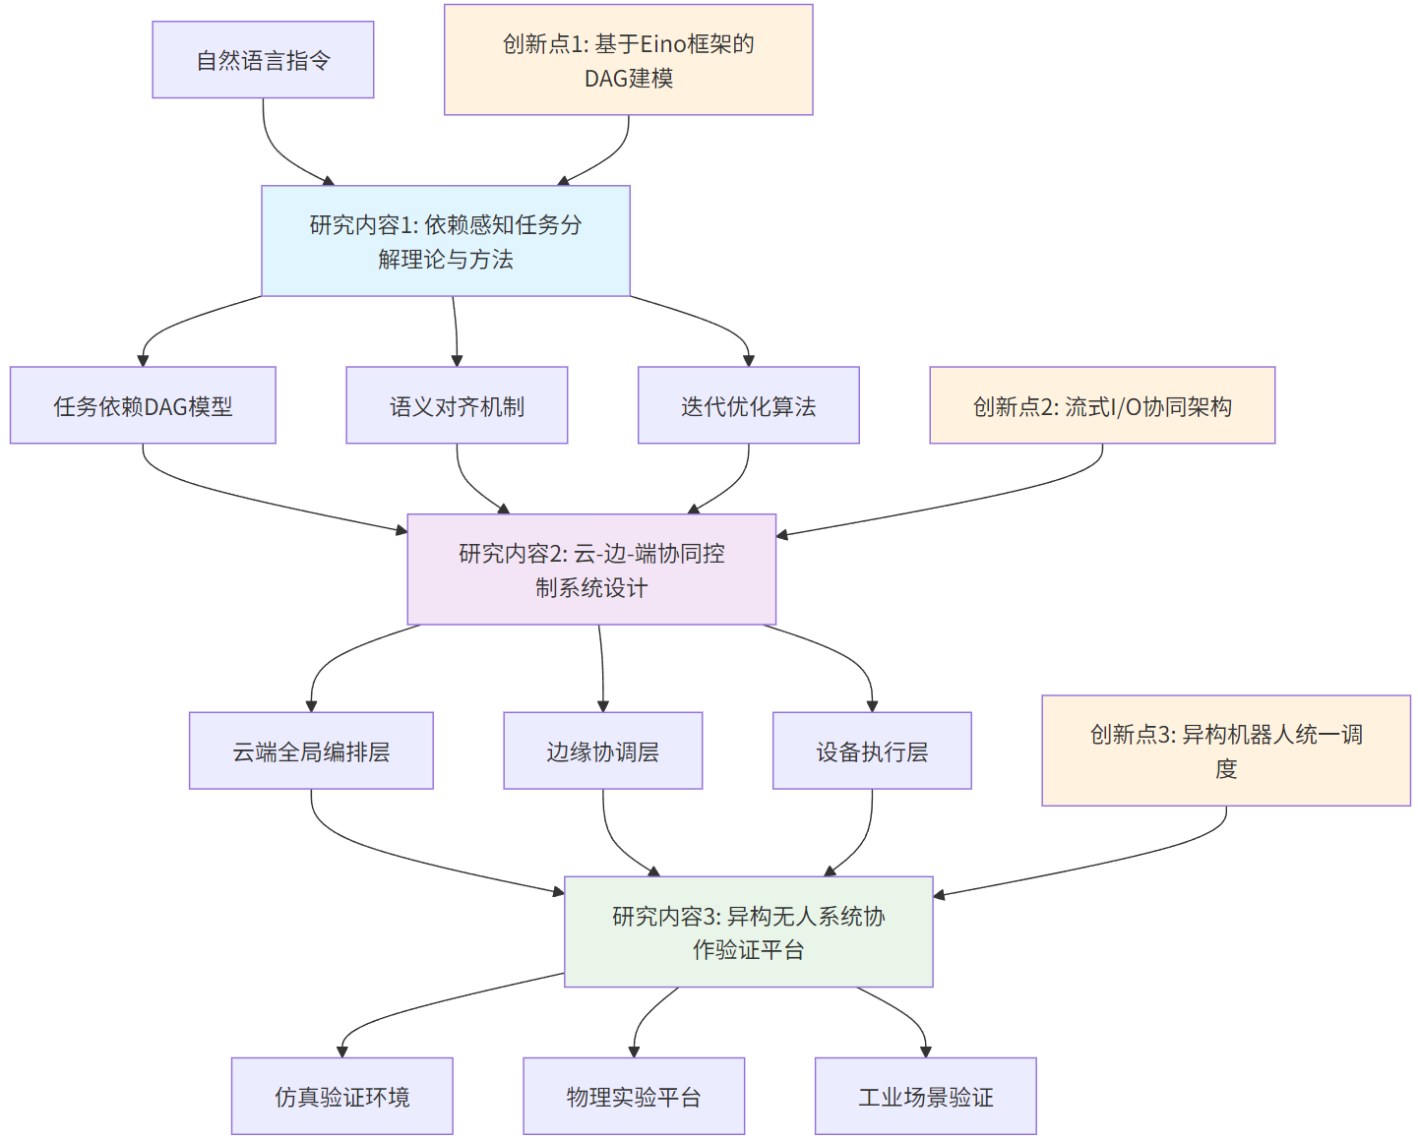图3-1 研究内容关系

3.1.1．基于依赖感知的智能任务分解理论
针对现有任务分解方法缺乏对任务间依赖关系显式建模的问题，本研究将构建基于有向无环图（DAG）的任务依赖关系表示模型。该模型将自然语言指令分解为子任务集合T={T₁, T₂, ..., Tₖ}，并利用有向无环图G=(T,D)来管理子任务间的依赖关系，其中D表示指示子任务依赖关系的定向边集合。分解示意如下图3-2：
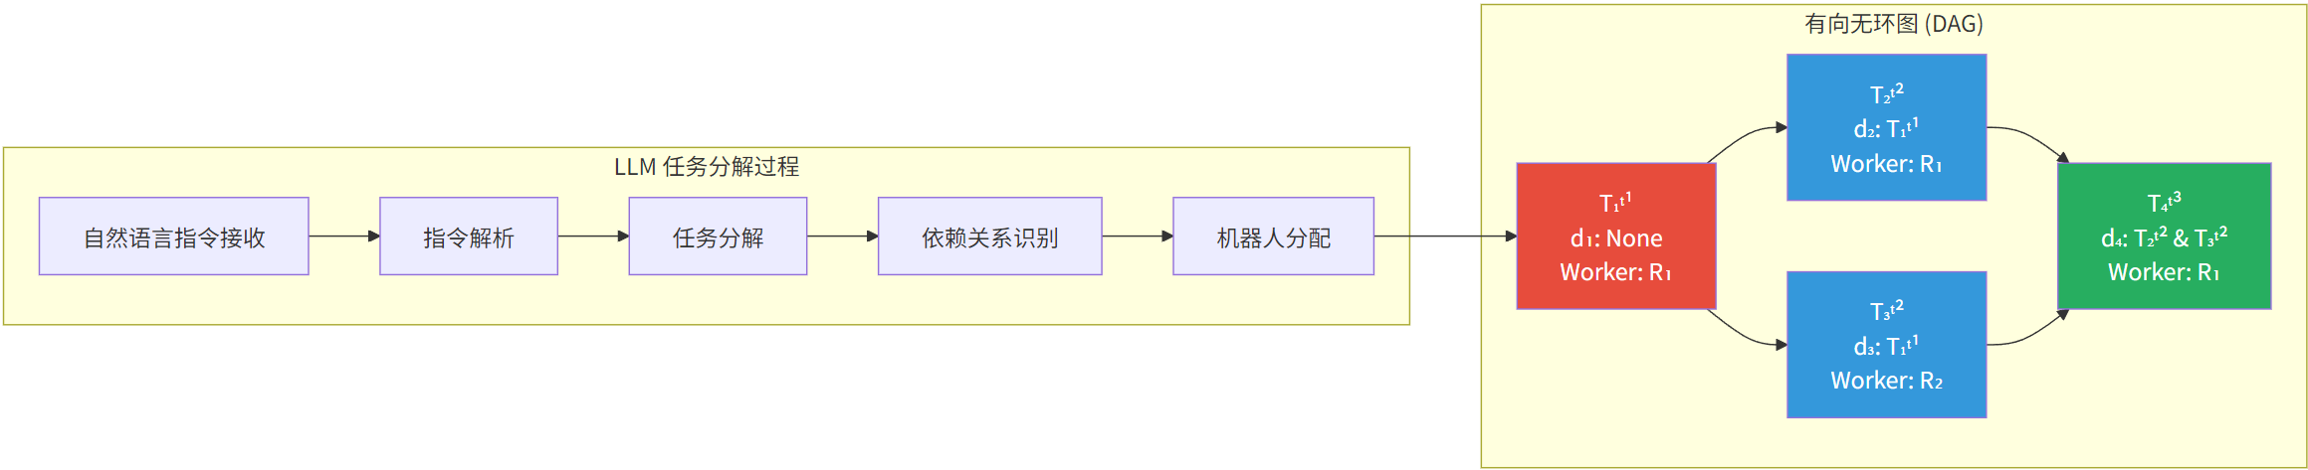
图3-2 依赖感知任务分解流程示意图

其中T为任务标识，t为任务执行时间戳，d为依赖任务集合，R为机器人标识。
具体而言，将设计分层任务分解算法，首先利用大语言模型将高层自然语言指令进行粗粒度分解，识别主要任务组件；然后基于任务语义和执行约束，构建细粒度的子任务依赖图；最后通过拓扑排序算法确定任务执行顺序，实现并行任务的识别和串行依赖的处理。
为了提高任务分解的准确性和完整性，将引入语义对齐机制，通过计算任务描述与机器人功能库（如图3-3示例）中可执行动作的余弦相似度，确保分解后的子任务能够映射到具体的机器人操作。当相似度低于预设阈值时，系统将触发迭代优化过程，重新分解或细化任务描述。
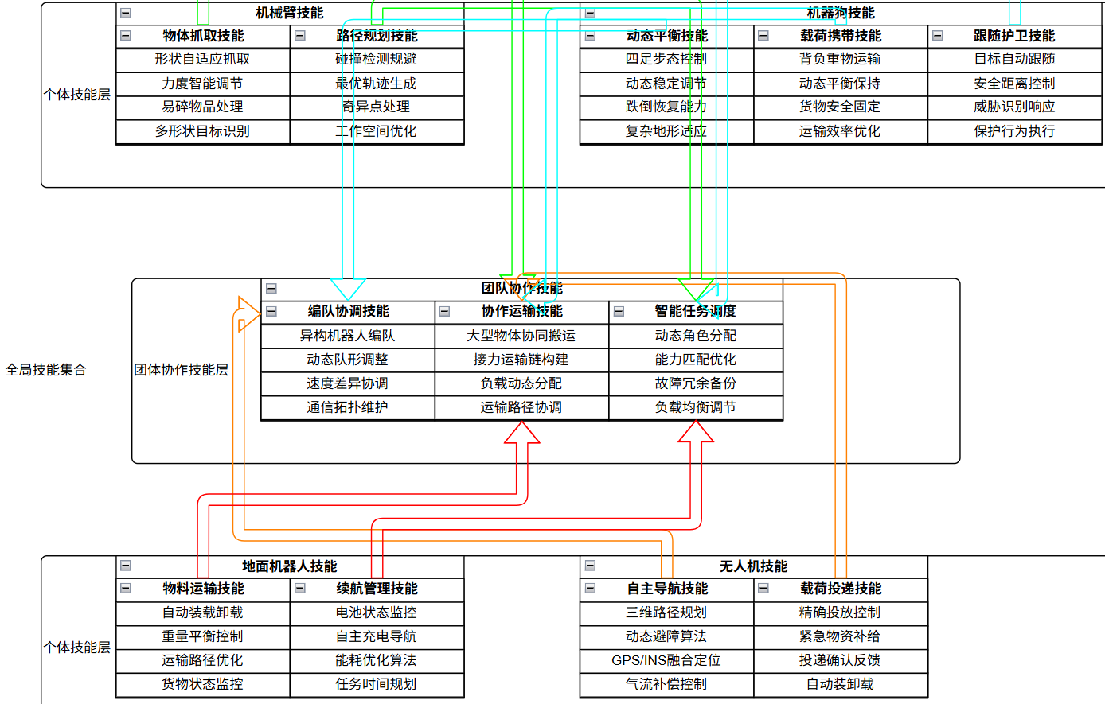
图3-3 机器人功能库

3.1.2．云-边-端协同架构设计
为了平衡计算资源需求与实时性要求，本研究将设计并实现三层协同架构：云端全局编排层、边缘协调层和设备执行层。通过智能分层、流式处理和动态调度机制，实现高效的多机器人实时协作控制。
3.1.3．多无人系统协作应用验证
针对工业场景等对精细化控制和高可靠性的严苛要求，本研究将在无人系统任务分解与调度的基础上，进一步探索如何将方法推广到异构多机器人系统，包括人形机器人、移动复合机器人、机器狗、机械臂等多种形态的智能体。
3.2．研究方案
3.2.1．基于Eino框架的有向无环图任务依赖建模方法
本研究将结合Eino大模型应用开发框架的如下多种设计特性，构建基于DAG的任务依赖关系表示和执行模型：
DAG到Graph的一对一映射。将任务依赖图直接映射为Eino的编排图（Graph），每个子任务Ti作为组件节点，依赖关系D作为数据流边。通过Branch、Parallel等编排元素支持任务的动态依赖顺序和并行执行。
组件复用与抽象化。利用Eino的组件抽象系统，将机器人功能封装为可复用的Tool、Lambda等标准组件，实现跨任务的模块化复用。每个组件都有明确的输入输出接口定义，支持透明的实现细节封装。
流式编程与自动转换。集成完整的流式处理能力，支持任务执行过程中的实时数据流处理。框架通过带缓冲的数据流化加快响应速度，节省内存占用，并能自动处理流的拼接（非流式下游节点）、转换（类型适配）、合并（多流汇聚）和复制（流分散）。
Golang类型安全保障。在编译时进行严格的类型检查，确保上下游节点间的数据格式对齐，降低开发者心智负担。框架在节点连接时验证输入输出类型匹配，避免运行时类型错误。
Callback切面机制。提供完整的回调系统，支持OnStart、OnEnd、OnError、OnStartWithStreamInput、OnEndWithStreamOutput五种切面，实现日志记录、追踪监控、丢弃策略等以保证感知高峰或网络抖动下的稳定运行。
Call Option扩展性机制。通过选项模式实现灵活的配置管理，支持全局设置、特定组件类型设置和特定节点设置。
Interrupt & CheckPoint断点续传。实现任务执行过程中的中断和恢复功能。支持在指定节点位置设置中断点，将执行状态、节点输入输出、全局状态等信息序列化存储。当任务需要恢复时，可从断点位置继续执行，实现真正的断点续传和阻塞策略处理。
综合上述设计，实施时首先将采用“粗分解→语义对齐→迭代优化→细分解”的四层架构Graph来构建任务依赖DAG：
粗粒度分解层：ChatModel对高层自然语言指令进行初始任务分解，识别主要任务组件。
语义对齐层：通过Robot_Capability Tool获取机器人功能库，Semantic_Align Tool计算任务描述与可执行动作的余弦相似度。
迭代优化层：Iterative_Ctrl控制器监控相似度阈值，当低于阈值时触发重新分解，最多迭代3轮以平衡准确性和实时性。
细粒度分解层：基于优化后的任务描述，构建详细的子任务依赖图。
设计并采用Eino动态子编排生成机制，处理上述子任务依赖图：Graph_Generator根据DAG结构动态生成独立的子编排，每个依赖子图对应一个独立的Eino子编排。用数据/控制流边连接在全局编排中作为节点的子编排，从而支持子编排间的不同依赖关系；同时支持并行子编排的同时启动和执行。
动态编排相比传统的循环调用执行方式，具有如下优势：
（1）故障隔离能力——单个子编排故障不影响其他编排
（2）细粒度恢复——支持编排级别的断点续传
（3）真正并行执行——无依赖编排可完全并行
（4）动态调整能力——运行时修改编排结构
（5）资源优化——流式处理降低内存占用
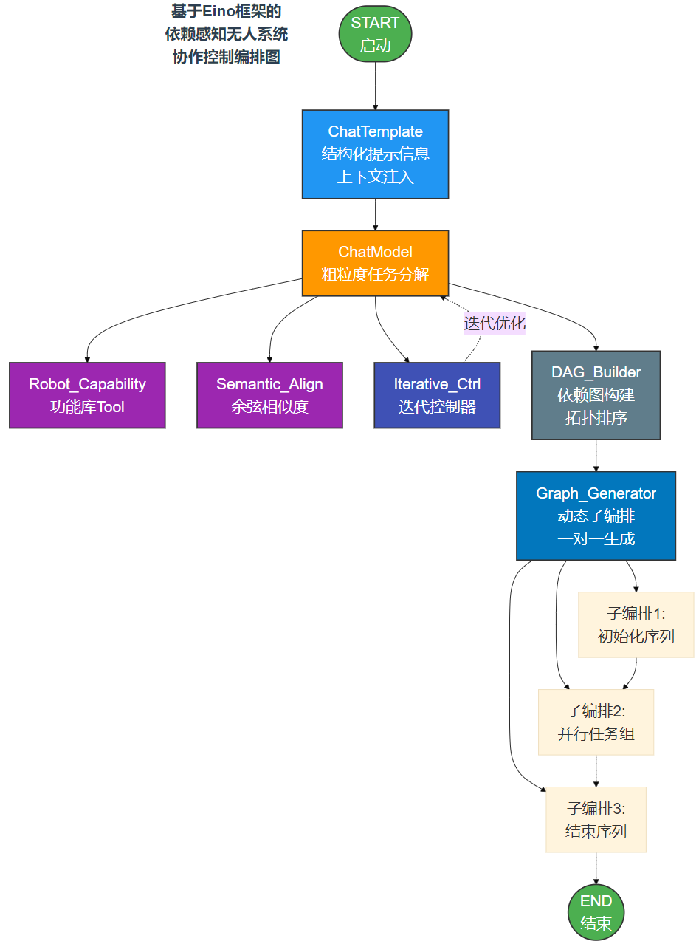
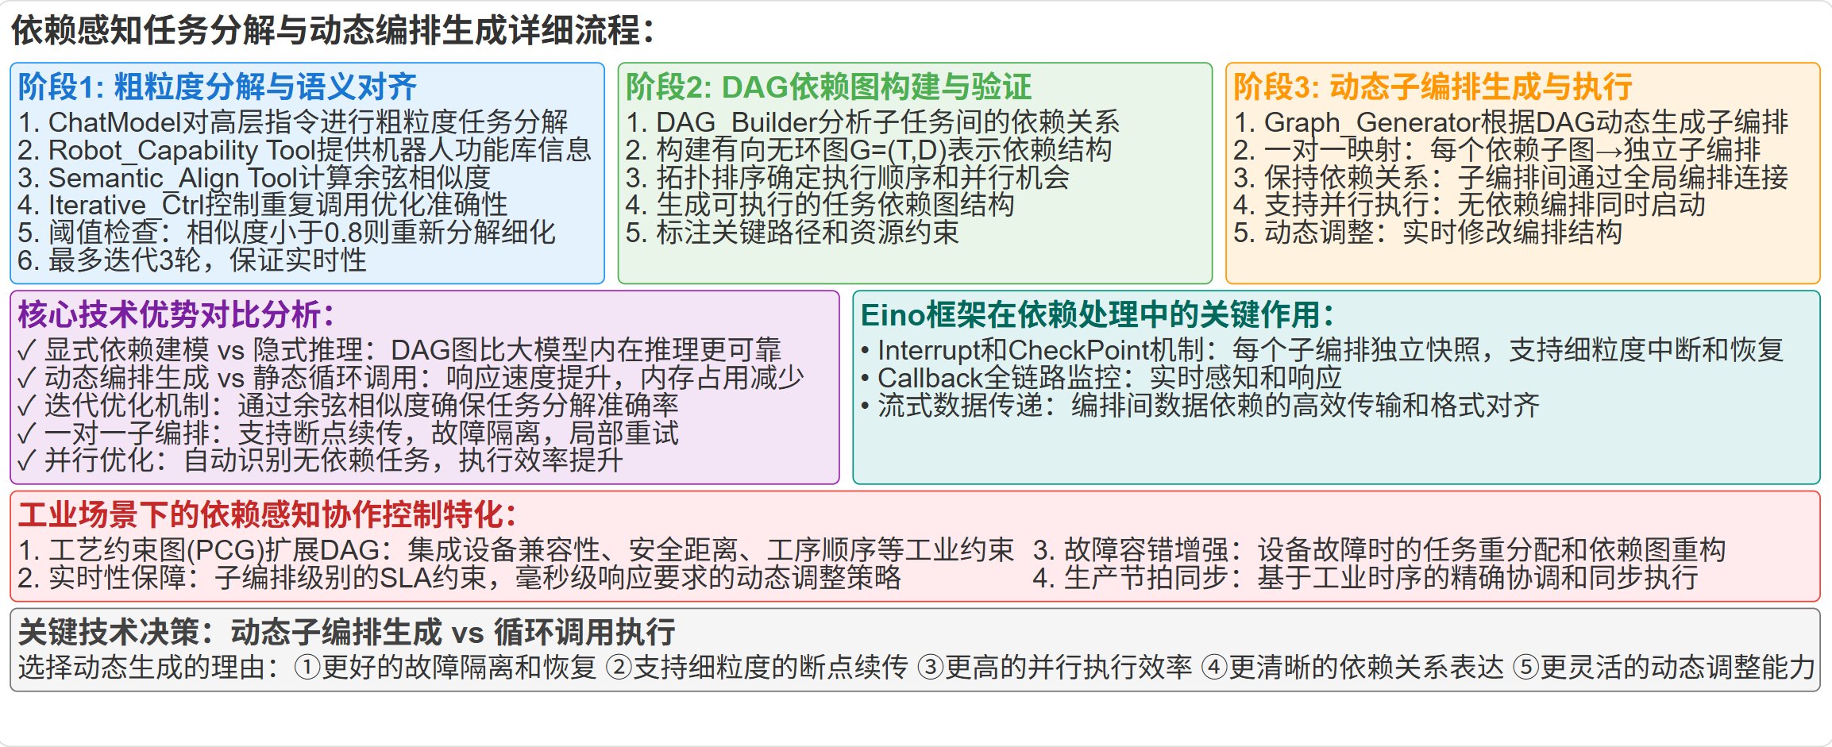
图3-4 Eino编排融合架构

通过如图3-4所示的这种深度融合架构，系统不仅保持了DAG任务分解的逻辑清晰性，还获得了Eino框架提供的企业级可靠性、类型安全性和运行时优化能力。
3.2.2．多机器人协作控制算法
基于DAG任务依赖模型，本研究将开发高效的多机器人任务分配与调度算法。算法将考虑机器人间的异构性、任务的时空约束、以及动态环境因素，实现最优的资源配置和任务执行。Eino能传入自定义State并提供Handler接口，因而可以实时评估机器人状态、任务优先级、资源约束。
任务调度算法将采用基于优先级的策略[32]，根据任务的关键程度、依赖关系和执行约束，动态调整任务执行顺序。对于无依赖关系的子任务，系统将支持并行执行以提高整体效率；对于存在依赖关系的任务序列，将严格按照DAG的拓扑顺序执行，确保逻辑正确性。
为了处理任务执行过程中的异常情况，将设计故障恢复和任务重分配机制。当某个机器人发生故障或任务执行失败时，系统能够快速重新计算任务分配方案，将故障机器人的任务转移给其他可用设备，最小化对整体任务执行的影响。
后续在工业场景下将集成工业安全规范和工艺约束到Eino Graph结构，实现基于生产节拍的精确时序控制，支持故障隔离和快速重配置，满足工业连续性要求。利用Eino框架的标准化组件接口，无缝扩展到无人机集群、工业异构多机器人系统（人形机器人、移动机器人、机械臂）等设备的统一组件封装、跨设备类型的任务依赖关系建模和执行协调、支持设备能力的动态发现和任务智能分配。
3.2.3．自然语言接口与提示工程优化
为了提高大语言模型对特定领域指令的理解准确性，本研究将开发专门的提示工程技术。通过构建领域知识库，设计结构化的提示模板，引导LLM生成准确、安全的任务规划结果。
提示工程将包含多个层次：基础层提供机器人基本操作能力和约束条件描述；任务层定义常见任务模式和执行流程；安全层集成安全规则和应急处理预案。通过分层提示设计，确保LLM输出符合实际应用需求。
同时，将开发自适应提示优化算法，根据任务执行反馈和用户纠正信息，动态调整提示内容和结构，持续提升系统的智能化水平。
3.2.4．安全性与可靠性保障机制
考虑到机器人应用的安全关键性，本研究将建立多层次的安全保障机制。在指令解析层面，将设计语义验证算法，检查LLM生成的任务计划是否违反安全规则；在系统监控层面，将建立异常检测和应急响应机制，及时发现和处理系统故障。
此外，将引入形式化验证方法，对关键任务序列进行逻辑正确性验证，确保任务依赖关系的一致性和可执行性。通过多重安全保障，构建可信赖的无人系统。
3.2.5．云-边-端架构实现
云端全局编排层部署复杂的Eino Graph多层嵌套实例，将强大的大语言模型作为全局任务规划器，负责复杂指令理解、高层任务分解和全局优化。规划器接收用户的自然语言指令，结合任务知识库和机器人能力模型，生成任务分解全局编排和子编排结果，包含子任务名称、依赖关系、机器人分配、执行参数等关键信息。在编排中利用Eino的Callback机制实现全局任务监控和状态追踪。
边缘协调层部署轻量化Graph，专注局部任务协调和环境适应，对应子编排Graph中的嵌套Graph，可以被多个子编排复用。添加轻量级语言模型和视觉感知模型组件节点，通过接收云端的任务分解结果并结合实时环境信息（通过机载摄像头实现目标检测、环境理解等功能，为任务执行提供感知支持）和机器人状态，进行任务的动态调整和优化。利用Checkpoint机制实现任务断点续传，保障网络不稳定时的任务连续性；实现Interrupt策略处理紧急情况和异常事件。
设备执行层运行专用的任务执行模块，负责具体的运动控制和任务执行。执行器运行在各个机器人上，接收和解析来自边缘端的指令，从而控制机器人执行具体动作。执行器将集成运动控制模块、通信模块和状态反馈模块，确保任务的可靠执行和实时状态上报。这些模块在边缘Graph中被实现为Tool、Lambda等标准组件，运行时由Eino框架自行调用。
流式I/O与缓冲设计：在云-边、边-端链路中采用带缓冲的零拷贝传输，结合Eino的数据流化，实现规划器-协调器-执行器之间的实时消息传递。对视觉/语义流使用滑动窗口聚合，减少重复处理；在边缘端启用增量缓存以复用中间表征，降低带宽与内存占用。
3.2.6．构建支持多无人系统的统一协作控制验证平台
该部分将研究分为两层：
（1）普适方法层——将不同类型机器人建模为能力不同的执行单元，构建基于DAG的依赖感知任务分解框架，适配不同类型无人系统的能力建模与调度需求；
（2）应用场景层——设计场景特化的任务分解模型扩展原有的DAG模型，结合行业标准制定协作决策策略，实现跨平台的统一任务调度与执行框架。构建面向工业场景的多层次验证体系，在异构机器人应用环境中进行验证。
这使得本研究不仅具有理论意义，也面向多类实际应用场景：
（1）应急救援：无人机可进行空中巡检与灾情评估，四足机器人进入复杂或危险区域探测，机械臂执行破拆或物资搬运，地面机器人实现物资输送。
（2）智慧工厂：无人机用于巡检与物料盘点，AGV机器人进行物料搬运，机械臂完成装配与工艺操作，整体平台对应小规模异构实验平台。
（3）仓储物流：无人机执行货物盘点，AGV机器人负责货物搬运，机械臂进行分拣与打包。
（4）能源运维：无人机进行高空输电线路与风机巡检，四足机器人完成地面检测，机械臂辅助维修操作。
通过上述场景的设计与实验，逐步实现从理论验证到实际应用的过渡，为无人系统的实际部署奠定基础。
3.3．实验验证与性能评估
本研究将构建多层次的实验验证体系，包括仿真实验、小规模物理实验和工业场景实验，分别用于验证算法的正确性和有效性、测试系统的实时性和鲁棒性和验证工业场景下异构多机器人协作能力。
3.3.1 核心软件模块
系统架构
├── 云端全局规划层
│ ├── Eino主编排引擎
│ ├── LLM任务分解模块
│ ├── 全局状态监控
│ └── 安全约束检查器
├── 边缘协调层
│ ├── 轻量化Eino子编排
│ ├── 本地感知融合
│ ├── 动态调度器
│ └── 故障恢复模块
└── 设备执行层
├── 无人机控制接口（PX4/ArduPilot）
├── 地面机器人控制（Nav2）
├── 机械臂控制（MoveIt2）
└── 四足机器人控制（Unitree SDK）
3.3.2 实验验证方案
具体来说，实验验证分为三层：
（1）仿真验证
环境：Gazebo+AirSim联合仿真
评估指标：任务分解准确率、执行成功率、响应时间
（2）小规模物理实验
配置：2架无人机 + 1台地面机器人 + 1台机械臂
测试场景：搜索-标记-抓取任务链、协同搬运任务、故障恢复场景
评估指标：实时性能、鲁棒性、安全性
（3）工业场景概念验证
配置：全系统（4类机器人协同）
测试场景：智能产线巡检-配送-装配流程、仓储盘点-分拣-搬运任务、应急响应多机协作
评估指标：系统可扩展性、工业适用性、综合性能
3.3.3 实验设计与指标体系
基准测试任务设计：简单协作任务（2-3个子任务，无复杂依赖）、中等复杂任务（5-8个子任务，包含并行和串行依赖）、复杂工业任务（10-15个子任务，多层嵌套依赖）。
性能评估将从多个维度进行。功能维度评估任务分解准确性、执行成功率、响应时间等指标；性能维度评估系统吞吐量、资源利用率、扩展性等指标；安全维度评估故障处理能力、安全违规检测率等指标。通过全面的性能评估，验证所提出方法的有效性和实用性。
3.3.4 对比实验设计
为验证所提方法的先进性，设计以下对比实验。
基线方法：传统预编程多机器人协作系统、基于行为树的任务规划方法、现有LLM机器人控制方法（如DART-LLM）
对比维度：
（1）任务理解与分解准确性
（2）系统响应时间与执行效率
（3）故障处理与系统鲁棒性
（4）用户交互便捷性
4．预期达到的目标
4.1．理论创新目标
在理论创新方面，本研究预期将在以下几个方面取得重要突破：
首先，建立面向多异构无人系统的的依赖感知任务分解理论框架，提出基于Eino框架的DAG任务建模方法，解决现有方法对任务依赖关系处理不足的问题。该理论框架将为复杂多智能体系统的任务规划提供新的理论基础。
其次，构建云-边-端协同的智能体控制理论，探索分布式人工智能与具身智能的有机结合，为大规模机器人群的智能控制提供理论指导。
最后，形成基于大语言模型的多智能体协作机制理论，揭示语言智能在多智能体协调中的作用机理，为智能体间的高效协作提供理论支撑。
4.2．技术突破目标
在技术突破方面，本研究将基于Eino框架实现以下关键技术的突破：
开发高精度的自然语言指令解析技术，覆盖无人机和工业机器人两大典型应用场景；实现复杂任务描述到结构化任务计划的自动转换，指令理解准确率达到90%以上。
构建标准化的机器人功能组件库，组件复用率达到80%以上，开发效率提升50%以上。
实现高效的任务依赖关系推理算法，支持复杂任务的智能分解和优化调度，任务分解完整性达到95%以上。相比单次分解，通过多轮迭代优化机制，任务分解准确率达到95%以上。
提出面向多异构无人系统的实时调度与协作控制算法，兼顾无人机场景的大规模协作与工业环境的高精度约束。
构建实时协作控制无人系统，利用流式编程和自动转换机制，系统响应时间控制在1秒以内，相比传统方法提升50%。支持复杂度为O(V+E)的DAG依赖图处理，V≤100个子任务，E≤500个依赖关系。
建立完善的安全和可靠性保障机制，确保在不同应用环境下的任务执行稳定性。实现零安全事故的系统运行，故障检测准确率达到99%以上。在网络抖动、负载高峰等恶劣条件下，任务成功率保持在99.5%以上，支持断点续传和故障恢复（子编排级别的故障隔离，单点故障恢复时间<5秒，系统整体可用性达到99.9%）。
4.3．应用价值目标
在应用价值方面，本研究将产生以下重要成果：
开发完整的智能控制无人系统，具备自主任务规划、协同执行、安全监控等功能，形成具有自主知识产权的技术产品。
在仿真场景中验证系统有效性，逐步扩展到异构多机器人的工业场景，为相关产业的智能化升级提供技术支撑。
5．已完成的学术研究/实践工作
5.1．理论基础调研
已完成对大语言模型在机器人领域应用的全面文献调研，深入分析了国内外相关研究的技术路线、创新点和局限性。重点研究了DART-LLM[27]、TypeFly[16]、SMART-LLM[14]等代表性工作，总结了依赖感知任务分解的关键技术要点。
完成了多智能体协作理论的系统梳理，包括任务分配算法、协调机制、通信协议等核心内容，为后续技术方案设计奠定了理论基础。
重点研究和复现了最近且开源代码的工作DART-LLM，其整体系统架构流程如下图5-1所示：
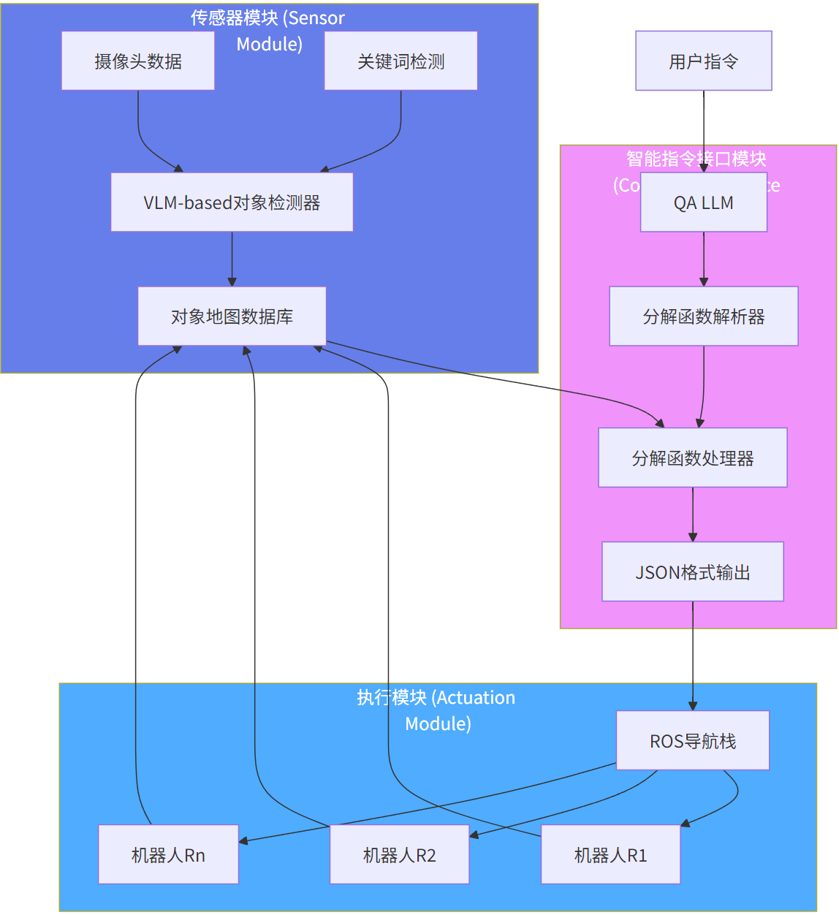
图5-1 DART-LLM整体系统架构流程示意图

LLM任务分解模块复现结果如图5-2：
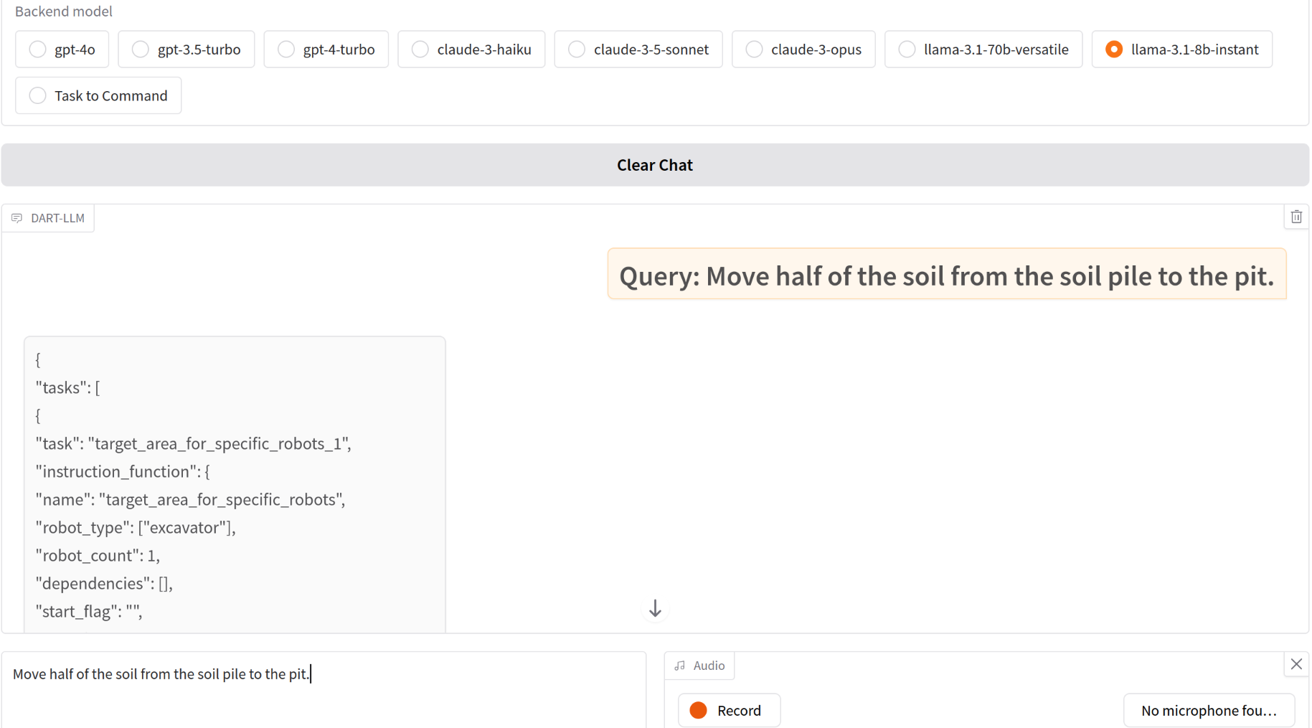
图5-2 DART-LLM任务分解交互界面

5.2．技术方案初步设计
基于文献调研和大模型应用开发学习成果，初步设计了基于Eino框架的任务依赖DAG建模方法，明确了任务分解的基本流程和关键算法。
完成了云-边-端协同架构的概要设计，确定了各层级的功能分工和接口规范，为系统实现提供了整体框架。
6．进度安排
表6-1 项目进度及毕业设计（论文）工作计划表
起始时间 | 完成时间 | 计划工作内容
2025.08 | 2025.09 | 调研方案，定位可能存在的问题和解决方案，完成开题
2025.09 | 2025.11 | 开发任务分解算法原型，基于Eino实现编排架构
2026.11 | 2026.01 | 开发云-边-端各层级核心模块，完成接口设计
2026.01 | 2026.02 | 实现多机器人协作控制算法，开发任务调度和资源分配机制
2026.02 | 2026.03 | 构建仿真实验环境，完成算法功能验证，撰写中期报告
2026.03 | 2026.06 | 优化提示信息，完善安全和可靠性保障机制
2026.06 | 2026.08 | 探索工业场景下异构多机器人系统的推广方法
2026.08 | 2026.10 | 尝试部署到真实异构机器人集群上，完成性能评估
2026.10 | 2026.11 | 完成学位论文撰写，准备论文答辩
7．为完成课题所需的条件
本课题依托实验室现有的无人系统硬件与计算环境，具备开展相关研究的条件。
硬件条件：实验室已配备多架无人机、若干台地面移动机器人、以及四足机器人（Unitree Go1）。此外，配备有GPU工作站与边缘计算设备，可支持大语言模型推理和任务规划。
软件条件：搭建了ROS/ROS 2机器人操作系统环境，支持PX4与MoveIt等常用中间件；具备Gazebo与AirSim仿真平台；使用基于Eino的LLM开发框架，以及实验室自研的多机器人调度与通信模块。
为保证研究的可行性和逐步验证效果，设计了分层实验平台：
仿真验证层：在Gazebo/AirSim中构建无人机、地面机器人、机械臂、四足机器人等模型，进行任务分解、调度与协作策略的验证，测试算法的正确性与稳定性。
小规模物理实验层：基于2–3架无人机与1–2台地面机器人/机械臂，搭建真实实验平台，验证LLM生成的任务计划在异构机器人间的执行效果。
综合实验层：融合无人机巡检、地面机器人搬运、四足机器人进入复杂环境、机械臂操作等任务，验证基于LLM的依赖感知任务分解框架在异构无人系统群体中的协同能力。
8．研究过程中可能遇到的问题以及解决的措施
问题1：大语言模型的"幻觉"问题可能导致不安全的任务规划
解决措施：
（1）引入领域知识约束，限制LLM的输出空间
（2）设计人工干预接口，在关键决策点引入人工确认机制
问题2：复杂任务依赖关系的准确建模难度较大
解决措施：
（1）开发交互式任务分解工具，支持用户对依赖关系进行确认和修正
（2）建立任务模板库，为常见任务类型提供预定义的依赖模式
（3）引入形式化验证方法，确保依赖关系的逻辑一致性
9．参考文献
[1] Brown T, Mann B, Ryder N, et al. Language models are few-shot learners[C]//Advances in neural information processing systems. 2020, 33: 1877-1888.
[2] Ahn M, Brohan A, Brown N, et al. Do as I can, not as I say: Grounding language in robotic affordances[J]. arXiv preprint arXiv:2204.01691, 2022.
[3] 陈杰, 严华, 马旭东, 等. 无人机集群智能协同控制技术综述[J]. 控制与决策, 2022, 37(1): 1-12.
[4] 张毅, 罗熊, 谢广明. 基于深度强化学习的多无人机协同任务分配[J]. 自动化学报, 2021, 47(10): 2530-2540.
[5] 段建民, 李庆华, 张军平. 无人机集群协同控制关键技术综述[J]. 航空学报, 2020, 41(4): 023601.
[6] 黄攀峰, 刘锦涛, 孟中杰, 等. 无人机群体智能技术发展现状与展望[J]. 航空学报, 2021, 42(8): 525147.
[7] Li S, Wu Y, Cui X, et al. Robust multi-UAV coordination for target tracking with dynamic obstacle avoidance[J]. IEEE Transactions on Vehicular Technology, 2023, 72(1): 1015-1028.
[8] Chen J, Du C, Zhang Y, et al. A survey on applications of dual quaternions in multi-UAV formation control[J]. IEEE Transactions on Systems, Man, and Cybernetics: Systems, 2022, 52(12): 7804-7816.
[9] Wang H, Liu Y, Zhou S, et al. Large language models for robotics: A survey[J]. IEEE Robotics & Automation Magazine, 2024, 31(2): 45-58.
[10] 秦志强, 管庆, 高志升, 等. 基于大语言模型的智能机器人系统综述[J]. 机器人, 2023, 45(5): 569-590.
[11] Driess D, Xia F, Sajjadi M S, et al. PaLM-E: An embodied multimodal language model[J]. arXiv preprint arXiv:2303.03378, 2023.
[12] Mu Y, Zhang Q, Hu M, et al. EmbodiedGPT: Vision-language pre-training via embodied chain of thought[C]//Advances in Neural Information Processing Systems. 2024, 36: 28560-28575.
[13] Vemprala S, Bonatti R, Bucker A, et al. ChatGPT for robotics: Design principles and model abilities[J]. arXiv preprint arXiv:2306.17582, 2023.
[14] SMART-LLM: Smart Multi-Agent Robot Task Planning using Large Language Models[J]. arXiv preprint, 2024.
[15] Compositional Coordination for Multi-Robot Teams with Large Language Models[J]. arXiv preprint, 2024.
[16] TypeFly: Flying Drones with Large Language Model[J]. arXiv preprint, 2024.
[17] LEVIOSA: Natural Language-Based Uncrewed Aerial Vehicle Trajectory Generation[J]. arXiv preprint, 2024.
[18] 刘成林, 王金桥, 徐常胜. 多模态大模型: 进展、挑战与前景[J]. 中国科学: 信息科学, 2024, 54(1): 1-25.
[19] Wu Y, Tang S, Zhang B, et al. Practical multi-UAV formation control based on distributed model predictive control[J]. Chinese Journal of Aeronautics, 2021, 34(4): 63-74.
[20] Liang J, Huang W, Xia F, et al. Code as policies: Language model programs for embodied control[C]//2023 IEEE International Conference on Robotics and Automation (ICRA). IEEE, 2023: 9493-9500.
[21] Wei J, Wang X, Schuurmans D, et al. Chain-of-thought prompting elicits reasoning in large language models[C]//Advances in Neural Information Processing Systems. 2022, 35: 24824-24837.
[22] Singh I, Blukis V, Mousavian A, et al. ProgPrompt: Generating situated robot task plans using large language models[C]//2023 IEEE International Conference on Robotics and Automation (ICRA). IEEE, 2023: 11523-11530.
[23] Liu B, Jiang Y, Zhang X, et al. LLM-Planner: Few-shot grounded planning for embodied agents with large language models[C]//Proceedings of the IEEE/CVF International Conference on Computer Vision. 2023: 2998-3009.
[24] AutoHMA-LLM: Efficient Task Coordination and Execution in Heterogeneous Multi-Agent Systems Using Hybrid Large Language Models[J]. arXiv preprint, 2024.
[25] Hierarchical Large Language Models in Cloud Edge End Architecture for Heterogeneous Robot Cluster Control[J]. arXiv preprint, 2024.
[26] Enhancing Robot Task Planning and Execution through Multi-Layer Large Language Models[J]. arXiv preprint, 2024.
[27] DART-LLM: Dependency-Aware Multi-Robot Task Decomposition and Execution using Large Language Models[J]. arXiv preprint, 2024.
[28] Real-Time Drone Command Processing: A Large Language Model Approach for IoD Systems[J]. arXiv preprint, 2024.
[29] Dorigo M, Theraulaz G, Trianni V. Reflections on the future of swarm robotics[J]. Science Robotics, 2020, 5(49): eabe4385.
[30] Ouyang L, Wu J, Jiang X, et al. Training language models to follow instructions with human feedback[C]//Advances in neural information processing systems. 2022, 35: 27730-27744.
[31] Taking Flight with Dialogue: Enabling Natural Language Control for PX4-based Drone Agent[J]. arXiv preprint, 2024.
[32] Zhang L, Wang S, Liu B. Multi-agent reinforcement learning: A selective overview of theories and algorithms[J]. Handbook of Reinforcement Learning and Control, 2021: 321-384.

